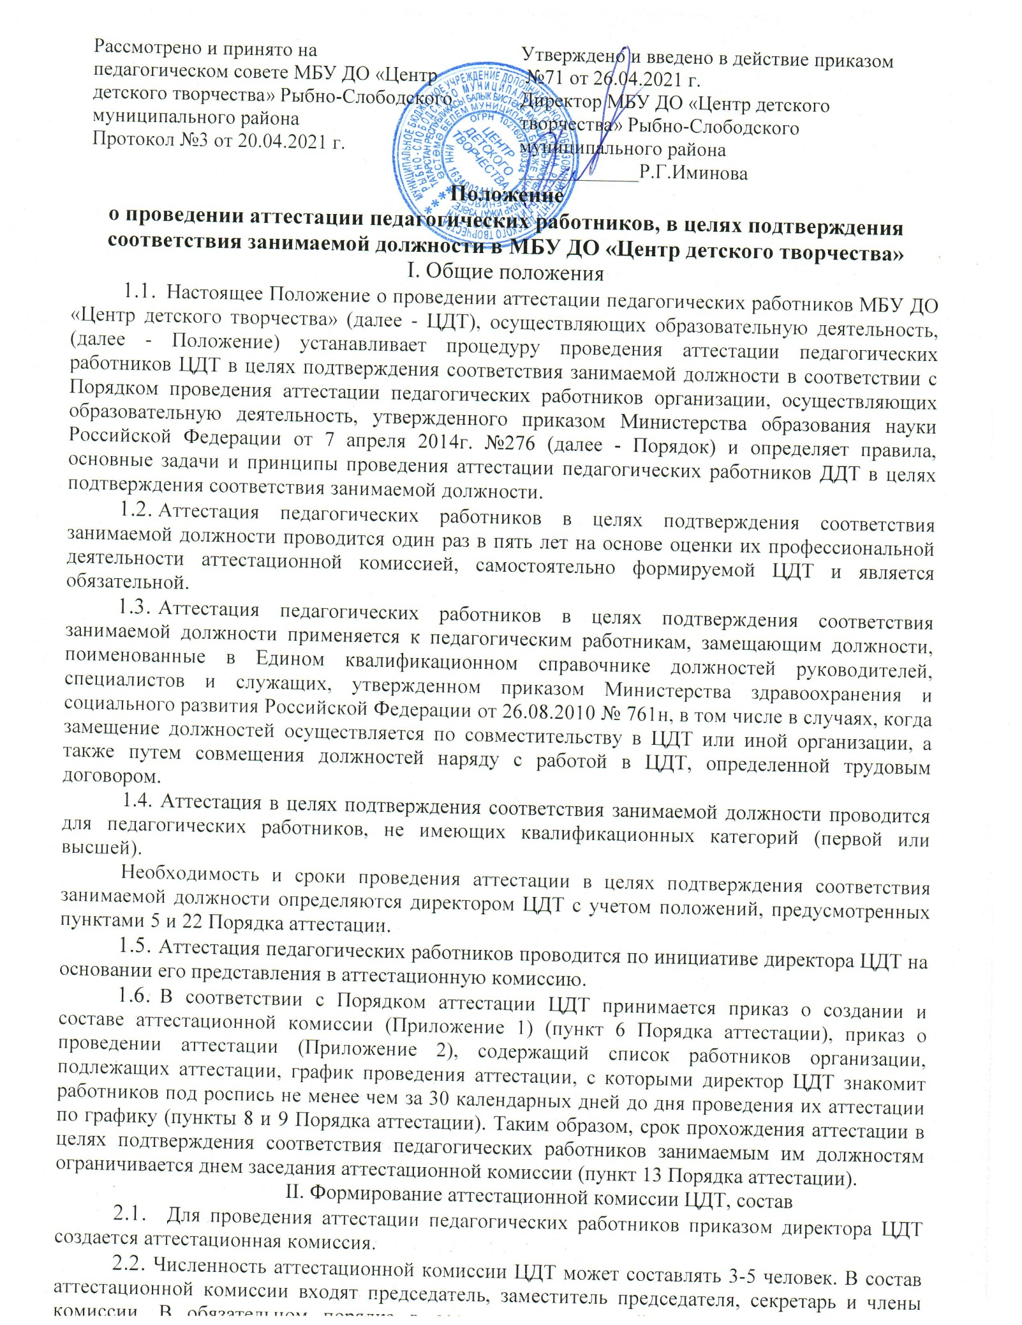

2.2Численность аттестационной комиссии ЦДТ может составлять 3-5 человек. В состав аттестационной комиссии входят председатель, заместитель председателя, секретарь и члены комиссии. В обязательном порядке в состав аттестационной комиссии ЦДТ включается представитель выборного органа первичной профсоюзной организации.
2.3 Аттестационная комиссия ЦДТ формируется из числа работников ЦДТ, в которой работает педагогический работник, в состав которой могут входить заместители директора, руководители методических объединений, высококвалифицированные педагоги, аттестованные на высшую квалификационную категорию. Председателем аттестационной комиссии является заместитель директора ЦДТ, назначенный приказом директора ЦДТ. Персональный состав аттестационной комиссии организации утверждается приказом директора ЦДТ (Приложение 3).
III. Регламент работы аттестационной комиссии
3.1.Заседание аттестационной комиссии школы считается правомочным, если на нем присутствуют не менее двух третей от общего числа членов аттестационной комиссии.

3.2.Педагогический работник должен лично присутствовать на заседании аттестационной комиссии ЦДТ.
3.2.1. В случае отсутствия педагогического работника в день проведения аттестации на заседании аттестационной комиссии ЦДТ по уважительным причинам (болезнь, командировка и др.), аттестация педагогического работника переносится на другую дату и в график аттестации вносятся соответствующие изменения, о чем педагогический работник долженбыть ознакомлен под роспись не менее чем за 30 календарных дней до новой даты проведения его аттестации.
3.2.2. При неявке педагогического работника на заседание аттестационной комиссии ЦДТ без уважительной причины аттестация проводится без его участия.
  - На заседании аттестационной комиссии ЦДТ рассматриваются представление директора ЦДТ, дополнительные сведения, предоставленные самим педагогическим работником, характеризующие его профессиональную деятельность (в случае их представления).
  - На заседании аттестационной комиссии возможно проведение собеседования с аттестующимся педагогическим работником по вопросам, связанным с выполнением должностных обязанностей. Основой для собеседования могут быть квалификационные характеристики должностей работников образования (профессиональный стандарт, единый, квалификационный справочник должностей руководителей, специалистов и служащих), в которых на федеральном уровне закреплены должностные обязанности педагогических работников, а также требования к специальным знаниям, умениям, которыми работник должен владеть при выполнении должностных обязанностей.
IV. Представление директора ЦДТ
4.1. Проведение аттестации педагогических работников осуществляется на основании представления директора ЦДТ (приложение 4) в аттестационную комиссию ЦДТ. Представление директора ЦДТ включает в себя следующие сведения о педагогическом работнике:
- фамилия, имя, отчество;
- наименование должности на дату проведения аттестации (в соответствии с Единым квалификационным справочником должностей руководителей, специалистов и служащих);
- дата заключения трудового договора по этой должности;
- уровень образования и (или) квалификации по специальности или направлению подготовки (как это отражено в документе об образовании);
- информация о получении дополнительного профессионального образования по профилю педагогической деятельности (информация о повышении квалификации/профессиональной переподготовке, которая включает в себя: наименование учреждения профессионального образования, название курсов, дату (число, месяц, год) окончания курсов, результат итоговой аттестации по прохождении курсов;
- результаты предыдущей аттестации в случае ее проведения;
- мотивированная всесторонняя и объективная оценка профессиональных, деловых качеств, результатов профессиональной деятельности педагогического работника по выполнению трудовых обязанностей, возложенных на него трудовым договором.
- Для объективности оценки профессиональной деятельности аттестующихся педагогических работников директор ЦДТ при подготовке представления может использовать:
результаты учредительного, внутриучрежденческого и других видов контроля:
- аналитические справки о посещенных уроках (учебных занятиях);
- успеваемость по предмету;
- уровень обученности по предмету (отношение числа результативности к общему числу обучающихся);
- результативность работы педагога с разными категориями обучающихся (одаренными, слабоуспевающими, не владеющими русским зыком и т.д.);
- результаты промежуточной и итоговой аттестации обучающихся;
- результаты использования современных образовательных технологий, в том числе информационно-коммуникационных в процессе обучения по предмету, во внеклассной работе, в воспитательной работе;
- результаты работы педагога как члена методического объединения;
- Педагогический работник, не позднее, чем за 30 календарных дней до дня проведения аттестации, должен быть ознакомлен с представлением директора школы. При отказе педагогического работника от ознакомления с представлением директора школы составляется соответствующий акт, который подписывается директором школы и не менее чем тремя членами аттестационной комиссии, в присутствии которых составлен акт.
- В случае если образование аттестующегося педагогического работника не соответствует требованиям Единого квалификационного справочника и/или профессионального стандарта к образованию, директор в представлении выносит рекомендацию педагогическому работнику о прохождении курсов повышения квалификации или профессиональной переподготовке.
- В межаттестационный период аттестационная комиссия школы осуществляет контроль за выполнением педагогическими работниками рекомендаций по результатам предыдущей аттестации.
V. Результаты аттестации педагогических работников
5.1. Секретарь аттестационной комиссии школы оформляет протокол заседания комиссии (приложение 5), в котором фиксирует ее решения и результаты голосования. Протокол подписывается председателем, заместителем председателя, секретарем и членами аттестационной комиссии ЦДТ, присутствовавшими на заседании. Протокол хранится у директора ЦДТ вместе с представлением, дополнительными сведениями, характеризующими профессиональную деятельность аттестующегося, представленными самим педагогическим работником.
  - По результатам аттестации педагогического работника аттестационная комиссия ДДТ принимает одно из следующих решений:
- соответствует занимаемой должности (указывается должность педагогического работника);
- не соответствует занимаемой должности (указывается должность педагогического работника).
  - Решение принимается аттестационной комиссией ЦДТ в отсутствие аттестуемого педагогического работника открытым голосованием большинством голосов членов аттестационной комиссии, присутствующих на заседании.
При равном количестве голосов членов аттестационной комиссии ЦДТ считается, что педагогический работник соответствует занимаемой должности.
  - Результаты аттестации педагогического работника, непосредственно присутствующего на заседании аттестационной комиссии ЦДТ, сообщаются ему после подведения итогов голосования.
  - В соответствии с пунктом 20 Порядка аттестации на педагогического работника, прошедшего аттестацию, не позднее двух рабочих дней со дня ее проведения секретарем аттестационной комиссии составляется выписка из протокола (Приложение 6), содержащая сведения о фамилии, имени, отчестве аттестуемого, наименовании его должности, дате заседания аттестационной комиссии, результатах голосования, о принятом аттестационной комиссией решении.
  - Директор ЦДТ знакомит педагогического работника с выпиской из протокола под роспись в течение трех рабочих дней после ее составления. Выписка из приказа хранится в личном деле педагогического работника.
VI. Заключительные положения
6.1. Аттестацию в целях подтверждения соответствия занимаемой должности не проходят следующие педагогические работники:
а) педагогические работники, имеющие квалификационные категории;
б) проработавшие в занимаемой должности менее двух лет в организации, в которой проводится аттестация;
в) беременные женщины;
г) женщины, находящиеся в отпуске по беременности и родам;
д) лица, находящиеся в отпуске по уходу за ребенком до достижения им возраста трех лет;
е) отсутствовавшие на рабочем месте более четырех месяцев подряд в связи с заболеванием.
Аттестация педагогических работников, предусмотренных подпунктами «г» и «д» настоящего пункта, возможна не ранее чем через два года после их выхода из указанных отпусков.
Аттестация педагогических работников, предусмотренных подпунктом «е» настоящего пункта, возможна не ранее чем через год после их выхода на работу.
6.2. Результаты аттестации в целях подтверждения соответствия занимаемой должности действуют в течение 5 лет только в данной организации, поскольку проведение такой аттестации осуществляется аттестационными комиссиями каждой организации самостоятельно.
6.3. Аттестационная комиссия ЦДТ дает рекомендации директору ЦДТ (на его письменное обращение в аттестационную комиссию организации в произвольной форме) о возможности назначения на соответствующие должности педагогических работников лиц, не имеющих специальной подготовки или стажа работы, установленных в разделе «Требования к квалификации» раздела «Квалификационные характеристики должностей работников образования» Единого квалификационного справочника должностей руководителей, специалистов и служащих*(3) и (или) профессиональными стандартами, но обладающих достаточным практическим опытом и компетентностью, выполняющих качественно и в полном объеме возложенные на них должностные обязанности (пункт 23 Порядка аттестации, пункт 9 Единого квалификационного справочника должностей руководителей, специалистов и служащих, утвержденного приказом Министерства здравоохранения и социального развития от 26.08.2010 № 761н).
6.4. Результаты аттестации в целях подтверждения соответствия педагогических работников занимаемым ими должностям на основе оценки их профессиональной деятельности педагогический работник вправе обжаловать в соответствии с законодательством Российской Федерации.

Приложение 1
ПРИКАЗ №
МБУ ДО ЦДТ 00.00.20___г.
О создании аттестационной комиссии для проведения аттестации педагогических работников в целях подтверждения соответствия занимаемой должности
В соответствии с Федеральным законом от 29.12.2012 № 273-ФЭ «Об образовании в Российской Федерации», приказом Министерства образования и науки Российской Федерации от 07.04.2014 № 276 «Об утверждении Порядка проведения аттестации педагогических работников организаций, осуществляющих образовательную деятельность», с целью организованного проведения аттестации педагогических работников в целях подтверждения соответствия занимаемой должности приказываю:
1. Создать аттестационную комиссию для проведения аттестации педагогических работников в целях подтверждения соответствия занимаемой должности.
    - Утвердить следующий состав аттестационной комиссии:
- Пузырьков И.Р. заместитель директора по учебно- воспитательной работе, председатель;
- Имамов Р.Х заведующий отделом, заместитель председателя;
- Ибрагимова Л.М методист , секретарь
Члены комиссии*:
Самиева Ф.Г.категории, председатель (член) первичной профсоюзной организации.
- Хаматвалеева А.С. педагог дополнительного образования первой квалификационной категории;
  - Контроль исполнения настоящего приказа оставляю за собой.

Директор МБУ ДО ЦДТ Р.Г.Иминова

С приказом ознакомлены:
- Пузырьков И.Р.________________
- Ибрагимова Л.М_________________
- Самиева Ф.Г _________________
-Хаматвалеева А.С ______________

Приложение 2

ПРИКАЗ№
МБУ ДО ЦДТ 00.00.2021г.

О проведении аттестации педагогических работников в целях подтверждения соответствия занимаемой должности
В соответствии с Порядком проведения аттестации педагогических работников организаций, осуществляющих образовательную деятельность, от 07.04.2014 № 276, в целях проведения аттестации педагогических работников для подтверждения соответствия занимаемой должности приказываю:
    - Утвердить список педагогических работников, подлежащих аттестации
      - Арсланова Роза Рафаиловна, педагог дополнительного образования
      - Мардиева Гульнар Искандаровна, заведующий отделом
      - ЗиганшинаРязидяНаиловна, заведующий отделом
    - Утвердить график проведения аттестации педагогических работников.
№ п/п | Фамилия, имя, отчество | должность | Дата аттестации
1 | Арсланова Роза Рафаиловна | Педагог дополнительного образования | 14.10.2021
2 | Мардиева Гульнар Искандаровна | Заведующий отделом | 14.10.2021
3 | ЗиганшинаРязидяНаиловна | Заведующий отделом | 14.10.2021

    - Аттестационной комиссии провести аттестацию педагогических работников согласно графику.
    - Ханафеевой Г.А. заместителя директор ознакомить педагогических работников под роспись с приказом и представлением директора ЦДТ не менее чем за 30 календарных дней до дня проведения их аттестации по графику.
    - (Билалова Г.Ш., секретарю аттестационной комиссии):
- не позднее двух рабочих дней со дня аттестации педагогических работников составить выписку из протокола и ознакомить работника с выпиской под роспись в течение трех рабочих дней после ее составления. Выписку из протокола хранить в личном деле работника;
- протокол заседания аттестационной комиссии, подписанный председателем, заместителем председателя, секретарем и членами аттестационной комиссии организации, присутствующими на заседании, представление работодателя, дополнительные сведения, представленные самими работниками, характеризующие их профессиональную деятельность (в случае представления), в составе аттестационного хранить в организации до очередной аттестации (на квалификационную категорию или соответствие занимаемой должности).
6. Контроль исполнения настоящего приказа оставляю за собой.

Директор ЦДТ: Р.Г.Иминова

С приказом ознакомлены:
Председатель аттестационной комиссии

Заместитель председателя аттестационной комиссии

Секретарь
аттестационной комиссии
Члены аттестационной комиссии

/
/
Аттестуемые работники

/
дата подпись расшифровка подписи
/
дата подпись расшифровка подписи
Приложение 3.
Представление
на педагогического работника, аттестующегося в целях установления соответствия
занимаемой должности
директора муниципального бюджетного общеобразовательного учреждения «Кулундинская средняя общеобразовательная школа №3» Кулундинского района
Алтайского края
на
фамилия имя отчество (полностью) (наименование должности, по которой аттестуется работник)
Дата рождения
Дата заключения трудового договора
Сведения об образовании: образование
(высшее профессиональное, среднее профессиональное)
Какое образовательное учреждение окончил
Дата окончания
Специальность, квалификация по диплому
(Информация о получении дополнительного профессионального образования по профилю педагогической деятельности)
Сведения о повышении квалификации
(название курсов, учреждение профессионального образования, дата окончания)
результат
(число, месяц, год)
Результаты предыдущей аттестации (в случае ее проведения):
Дата проведения
(соответствует, не соответствует занимаемой должности)
Мотивированная всесторонняя и объективная оценка профессиональных, деловых качеств, результатов профессиональной деятельности педагогического работника по выполнению трудовых обязанностей, возложенных на него трудовым договором
Выводы:
Подпись
(руководитель 00) (расшифровка подписи)
С представлением ознакомлен(а)_
(подпись) (расшифровка подписи)
Дата ознакомления « » 201 г.
(за 30 дней до проведения аттестации) Телефоны аттестуемого: домашний служебный

ПРОТОКОЛ заседания аттестационной комиссии
муниципального бюджетного общеобразовательного учреждения «Кулундинская средняя общеобразовательная школа №3» Кулундинского района Алтайского края от 16. 01.2019г. №1
Председатель - ФИО., заместитель директора по учебно-воспитательной работе.
Секретарь - ФИО., учитель истории. Присутствовали:
ФИО, заместитель директора по учебно-воспитательной работе, заместитель председателя аттестационной комиссии; ФИО, руководитель школьного методического объединения учителей начальных классов; член аттестационной комиссии; ФИО, учитель русского языка и литературы, председатель (член) первичной профсоюзной организации, член аттестационной комиссии; ФИО, учитель начальных классов, член аттестационной комиссии; ФИО, аттестующийся учитель начальных классов.
Повестка заседания
Аттестация на подтверждение соответствия занимаемой должности учителя начальных классов ФИО.
Слушали:
ФИО, председателя аттестационной комиссии, которая ознакомила с содержанием представления на ФИО, учителя начальных классов.
Выступили:
ФИО, руководитель школьного методического объединения учителей начальных классов. ИО отметила хорошие результаты обучающихся на ВПР по русскому языку и математике.
Вопрос аттестующемуся учителю: как Вы планируете транслировать опыт объективного оценивания результатов обучающихся на ВПР?
Решили:
- Ф.ИО. (полностью) соответствует занимаемой должности (наименование должности)
- Ф.И.О. (полностью) не соответствует занимаемой должности (наименование должности)
Количество голосов «за» , «против»
Председатель аттестационной комиссии (Ф.И.О.) (подпись) Заместитель председателя аттестационной комиссии (Ф.И.О.) (подпись) Секретарь аттестационной комиссии (Ф.И.О.) (подпись) Члены аттестационной комиссии (Ф.И.О.) (подпись)
и

ВЫПИСКА
муниципального бюджетного общеобразовательного учреждения «Кулундинская средняя общеобразовательная школа №3»
Кулундинского района Алтайского края(заполняется индивидуально на каждого работника) от 18. 01.2019г. (дата подготовки выписки) 1.Фамилия, имя, отчество
2.Занимаемая должность учитель начальных, классов
- Дата заседания комиссии « 14» февраля 2018 г.
- Решение аттестационной комиссии ФИО (полностью) соответствует занимаемой должности «учитель».
- Количественный состав аттестационной комиссии 6 человек.
- На заседании присутствовало 6 членов аттестационной комиссии.
Дата Дата
- Количество голосов: за 6, против 0. Председатель аттестационной комиссии ФИО
С выпиской из протокола ознакомлена ФИО

